

MILANO, BIT – Borsa Internazionale del Turismo - 2025

UN INVERNO DA VIVERE E RACCONTARE
SICILIA UN'EMOZIONE AUTENTICA
Presenti allo stand il presidente della Regione Siciliana, Renato Schifani e
l’assessore del Turismo, Sport e Spettacolo, Elvira Amata,
che insieme tracceranno le linee guida della nuova strategia di promozione turistica

LUNEDì 10 FEBBRAIO ORE 11.30 CONFERENZA STAMPA
REGIONE SICILIANA

INTERVERRANNO:
il presidente della Regione Siciliana, Renato Schifani,
l’assessore del Turismo, Sport e Spettacolo, Elvira Amata

La Regione Siciliana vi aspetta in fiera al PAD. 11 - Hall A59-A69-E60-E70

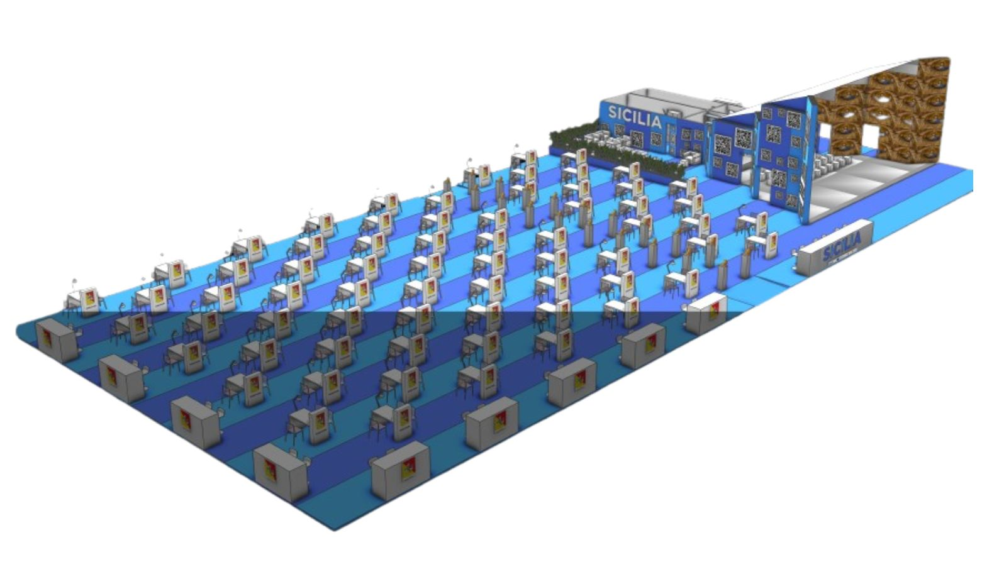
Palermo, 29 gennaio 2025 – Anche quest’anno la Regione Siciliana torna a Milano partecipando a BIT 2025 con uno stand che si ispira ai colori del mare di 1.100 metri quadrati, animato da un interessante programma di talk e presentazioni che si andranno ad alternare sul grande palco dedicato al suo interno.
La Sicilia si conferma destinazione turistica di eccellenza del 2024, conquistando, tra l’altro, l'Oscar del Turismo, quale migliore destinazione italiana.
Il presidente della Regione Siciliana, Renato Schifani e l’assessore regionale del Turismo, Sport e Spettacolo, Elvira Amata, raccontano una Regione in continua evoluzione, che punta strategicamente alla diversificazione dell’offerta turistica, all’allungamento della stagione turistica attraverso la valorizzazione del patrimonio culturale, artistico, enogastronomico e delle tradizioni locali.
La destinazione continua a crescere e a guardare ai mercati internazionali. Saranno illustrati, nel corso della conferenza stampa, i dati provvisori del 2024 che mostrano incrementi significativi nelle presenze turistiche, specie per quel che riguarda il comparto extralberghiero e la componente straniera che fanno rilevare incrementi a due cifre.
L'obiettivo della destagionalizzazione sta dando risultati che si consolidano sempre più rispetto al passato, anche sotto il profilo dell’andamento delle presenze turistiche nei mesi non estivi grazie ad eventi ormai stabili, come il Sicilia Jazz Festival, la Coppa degli Assi, Belliniana, la Settimana di Musica Sacra e i Treni Storici, che attraggono numerosi visitatori nei periodi di bassa stagione.
Il 2025 si preannuncia, peraltro, ricco di opportunità anche grazie al riconoscimento di Agrigento Capitale italiana della Cultura che rappresenta indubbiamente un ulteriore attrattore turistico.
Anche per il 2025, la Regione ha già predisposto un calendario ricco di eventi che spazia da manifestazioni artistico-culturali a rassegne gastronomiche, cinematografiche ed altro.

Sempre in tema di destagionalizzazione dei flussi turistici, saranno presentate le iniziative dell’Assessorato relative ad un progetto che innova rispetto al passato, denominato “Sicilia d’Inverno” grazie al quale gli operatori dell’incoming turistico avranno l’opportunità di proporre e veicolare i propri pacchetti turistici, così come le offerte di viaggio e le proposte di turismo esperienziale, attraverso il sito ufficiale di promozione dell’Assessorato (visitsicily.info), le attività di promozione svolte in occasione di Borse, Fiere di settore ed altro.

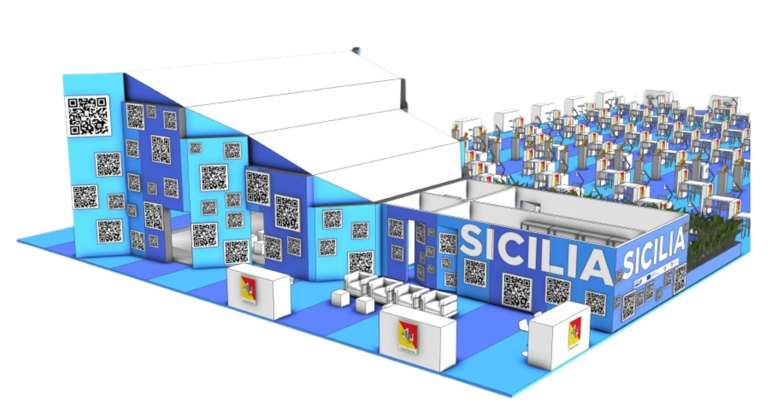

Per informazioni, coordinamento interviste e conferma di partecipazione agli eventi
che si terranno presso lo stand della Regione Siciliana
si prega di contattare: MARILISA BRUNO – info@openmindconsulting.it

PER INFORMAZIONI: visitsicily.info


UFFICIO STAMPA REGIONE SICILIANA PER BIT 2025
MEDIA CONTACTS: ANGELA MARINI – MARILISA BRUNO - Corso Valdocco 2 C/O Copernico Garibaldi – 10122 Torino
T/F: +39 011 19273572 @: info@openmindconsulting.it - W: www.openmindconsulting.it

